Propozycje ćwiczeń stymulujących zmysł słuchu do pracy z dzieckiem w środowisku domowym. Skierowane dla rodziców, których dzieci uczestniczą w Terapii Integracji Sensorycznej na terenie Poradni.
Część V
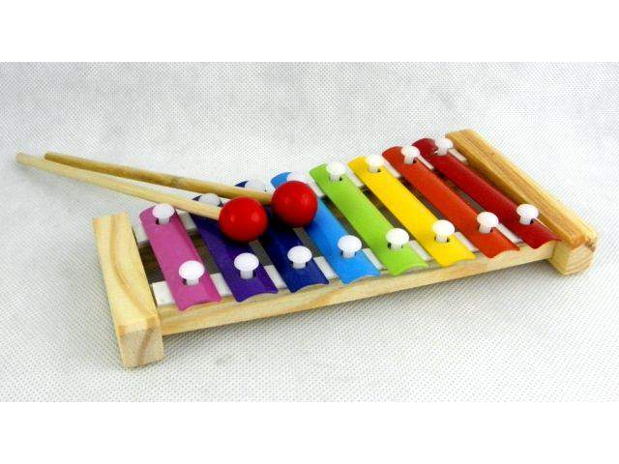
- Zabawy w odgadywanie usłyszanych dźwięków, można użyć rzeczy codziennego użytku., np. kluczy, monet, gazety, butelki z wodą albo instrumentów, np. cymbałków, bębenków, grzechotek. Dziecko ma zasłonięte oczy podczas odgadywania dźwięków prezentowanych przez rodzica
- Wykonywanie z dzieckiem instrumentów muzycznych z pojemników, np. po jogurtach, wsypywanie różnych materiałów sypkich i odsłuchiwanie dźwięków.
- Zabawy ruchowe w połączeniu z rymowankami
- Zabawy z wykonywaniem prostych ćwiczeń ruchowych na sygnał dźwiękowy, np. podskoki na sygnał klaśnięcia
- Słuchanie dźwięków z odtwarzacza CD, np. odgłosu zwierząt
- Zabawy z balonami. Wypełnij balony kilkoma ziarnami ryżu, fasoli – zawieś balon i odbijaj, zwróć uwagę dziecku na różne dźwięki balonów
- Zgromadź pojemniczki, np. po jajkach niespodziankach, nasyp do każdego z nich różne materiały, np. monety, garstkę cukru, ziarenka ryżu. Bawcie się w odgadywanie dźwięków
- Zabawa w szukanie dźwięku. Dziecko szuka ukrytego dźwięku w pokoju ( grający budzik, telefon, pozytywka)
- Rozpoznawanie odgłosów dobiegających np. z korytarza, pokoju obok, łazienki, kuchni ( dźwięk gotującej wody w czajniku w kuchni, szumiącej wody w łazience, jadącego auta zza okna)

Rodzicu!
- Daj dziecku więcej czasu, pamiętaj o częstych przerwach. Nie zmuszaj dziecka do niczego – jeżeli dziecko nie ma ochoty na daną aktywność – nie musi tego robić, poszukaj czegoś co dziecko akceptuje i co sobie samo wybierze w zamian = podążaj za dzieckiem!
Pozdrawiamy Terapeutki SI

